使用说明书

1. 运行程序
   1. 获取项目

将项目下载至本地文件夹。

* 1. 开发环境搭建

确保已经获得s3账号信息，并在S3 Browser中创建好个人存储桶。

获取到服务器地址及相应的账号。

1.2.1 上传数据集

在s3桶中创建一个dataset文件夹，将项目中的housing.csv上传至该文件夹中。

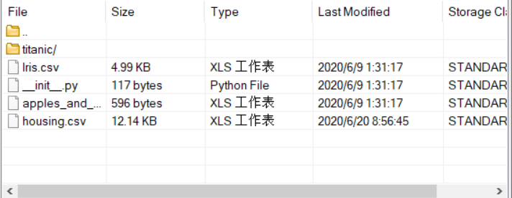

返回根目录，在s3中创建practice文件夹。

1.2.2 将存储桶挂载到用户目录下

A. 通过SSH客户端连接到服务器中

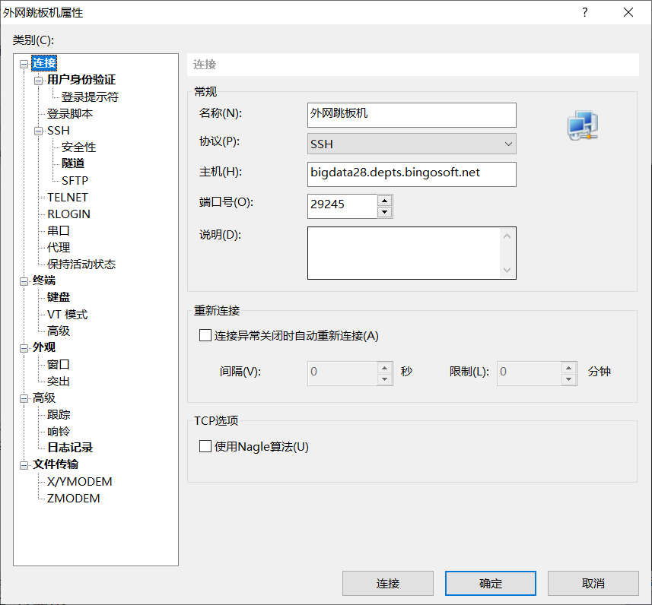

1. 使用个人账号进行登录

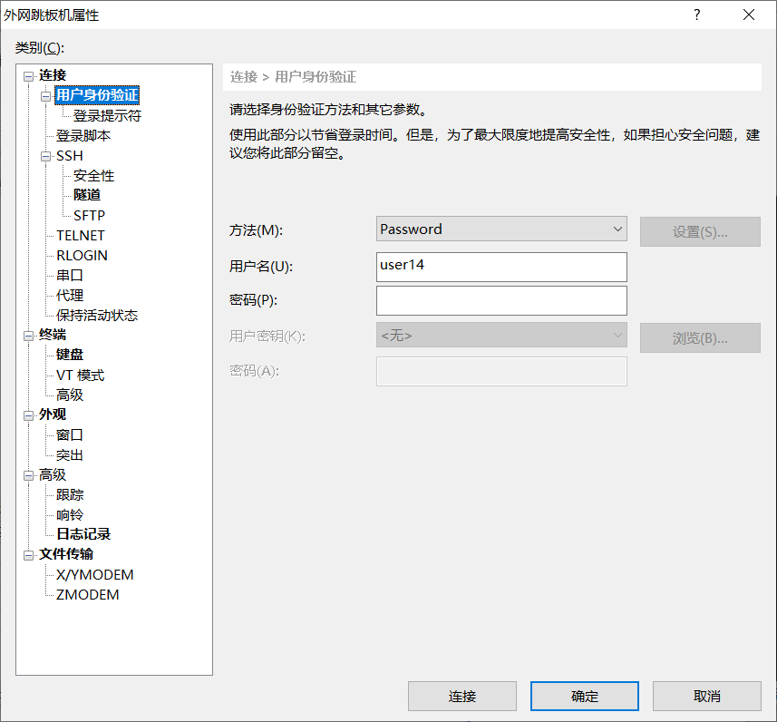

1. 修改脚本的Access Key 和 Secret Key和Bucket Name ，并在终端中执行完成挂载。

脚本如下。

echo {AccessKey}:{SecretKey} > ~/.passwd-s3fs

chmod 600 ~/.passwd-s3fs

mkdir ~/s3data

s3fs -o use_path_request_style -o url=http://10.202.92.12:81 {BucketName} ./s3data

示例：

echo FFEF2034AE29FFEB64C9:WzQwOUZFRkYzMUU5NDZDM0RENTAzREFGQjBEREIxNUI0QzI2QjUzMjJd > ~/.passwd-s3fs

chmod 600 ~/.passwd-s3fs

mkdir ~/s3data

s3fs -o use_path_request_style -o url=http://10.202.92.12:81 wusihong ./s3data

在ssh客户端中键入df -h，若在列表中出现s3fs，则挂载成功。

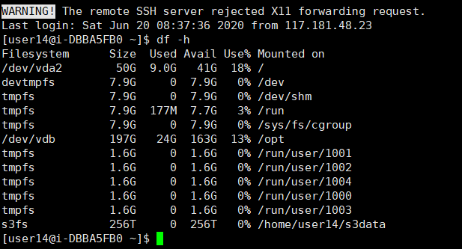

* 1. PyCharm远程开发环境搭建

1.3.1 前提条件

已下载并安装PyCharm专业版。

1.3.2 创建新项目并配置远程python环境

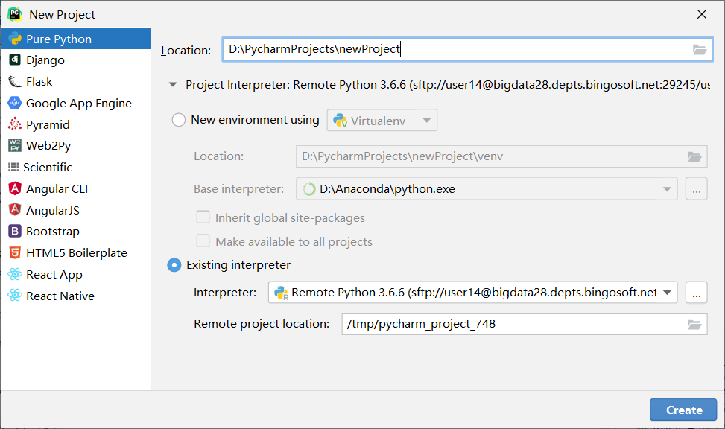

1.3.3 点击【Project Interpreter】，并选择【Existing interpreter】，点击Interpreter的【...】

1.3.4 配置远程环境，选择【SSH Interpreter】并填写服务器信息及个人账号信息，点击【Next】

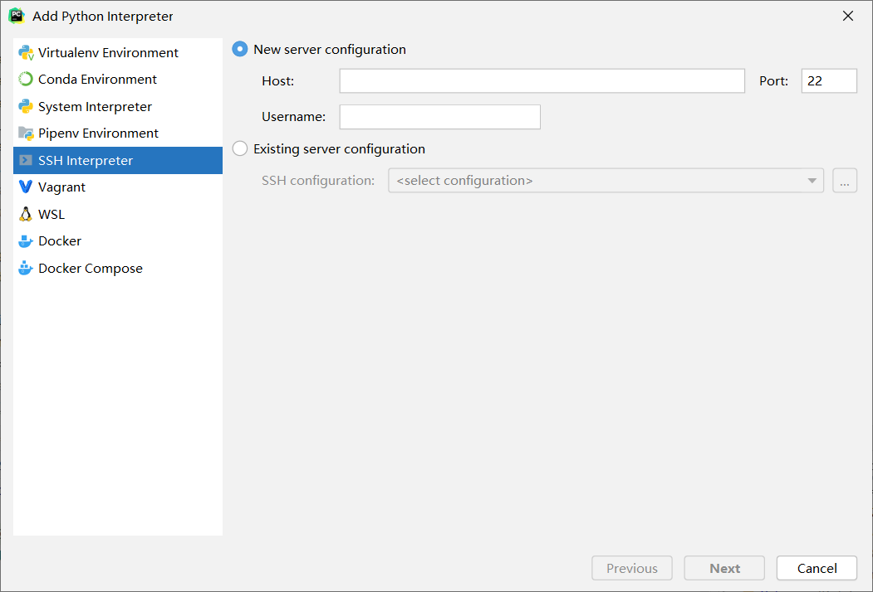

1.3.5在Interpreter中填写python3所在路径，路径为【/usr/bin/python3】，并点击【Finish】

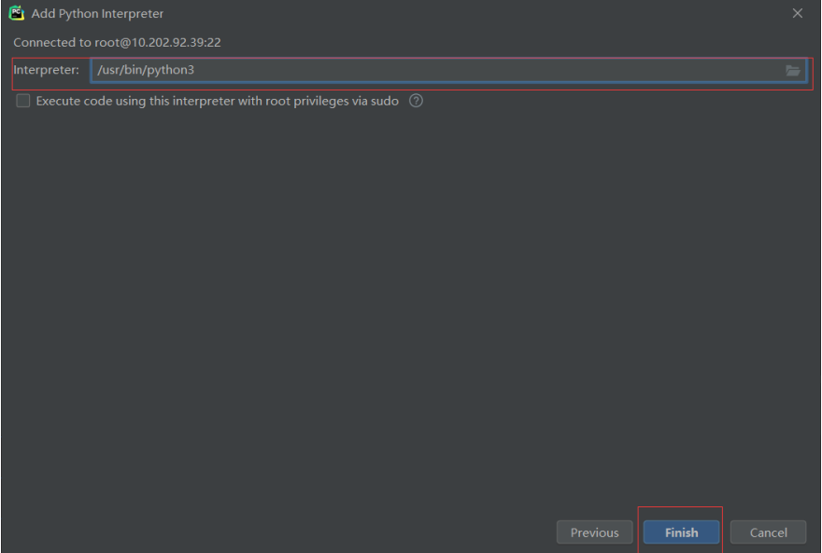

1.3.6 配置完远程环境后，修改远程目录路径，在【Remote project location】中填写路径，路径如下：

/home/用户名/s3data/practice

示例：

/home/user1X/s3data/practice

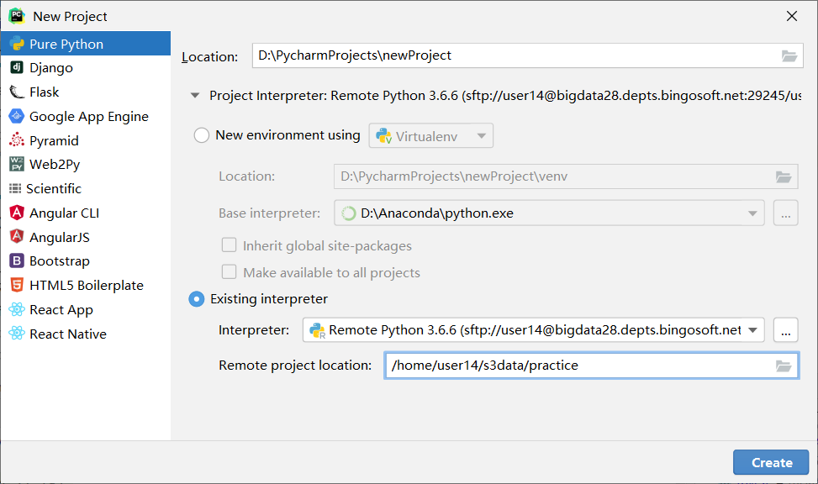

1.3.7 最后点击Create即可创建一个新的远程开发项目。

* 1. 运行

将项目中的HomeWork.py文件复制在刚刚创建的项目的文件夹中，依次点击【Tools→Deployment→Upload to …】，确保将程序上传到服务器上

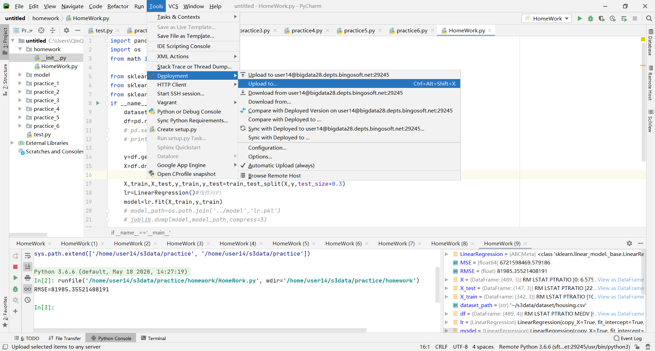

点击执行按钮，控制台将显示此次回归的均方根误差RMSE，并在s3中HomeWork.py所在的文件夹中生成一个存放预测结果的csv文件，再次命名为prediction.csv。

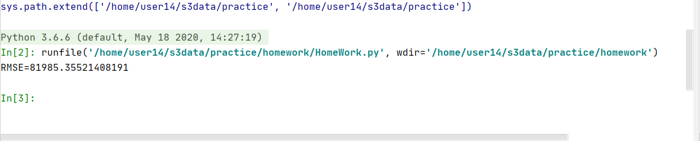

1. 流程图

